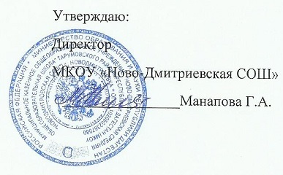

УМК по физике

Класс | Программа | Учебник
7-9 | Примерная программа основного общего образования по физике. Сборник нормативных документов. Физика / сост. Э.Д.Днепров, А.Г.Аркадьев. – М.: Дрофа, 2007 | Физика: учебник для 7 класса общеобразовательных учреждений / А.В. Перышкин, Е.М. Гутник. – М.: Дрофа, 2008  Физика: учебник для 8 класса общеобразовательных учреждений / А.В. Перышкин, Е.М. Гутник. – М.: Дрофа, 2008  Физика: учебник для 9 класса общеобразовательных учреждений / А.В. Перышкин, Е.М. Гутник. – М.: Дрофа, 2008
10-11 | Программа среднего (полного) общего образования по физике к комплекту учебников «Физика, 10-11» авторов Г.Я. Мякишев, Б.Б. Буховцева, Н.Н. Сотского – базовый и профильный уровни. Авторы программы: В.С. Данюшкин, О.В. Коршунова / Авторы: П.Г. Саенко, В.С. Данюшенков, О.В. Коршунова, Н.В. Шаронова, Е.П. Левитан, О.Ф. Кабардин, В.А. Орлов // Программы общеобразовательных учреждений. Физика. 10-11 классы – М.: Просвещение, 2007 г | Физика: учебник для 10 класса общеобразовательных учреждений / Г.Я. Мякишев, Б.Б. Буховцев, Н.Н. Сотский. – М.: Просвещение, 2008  Физика: учебник для 11 класса общеобразовательных учреждений / Г.Я. Мякишев, Б.Б. Буховцев, Н.Н. Сотский. – М.: Просвещение, 2008

